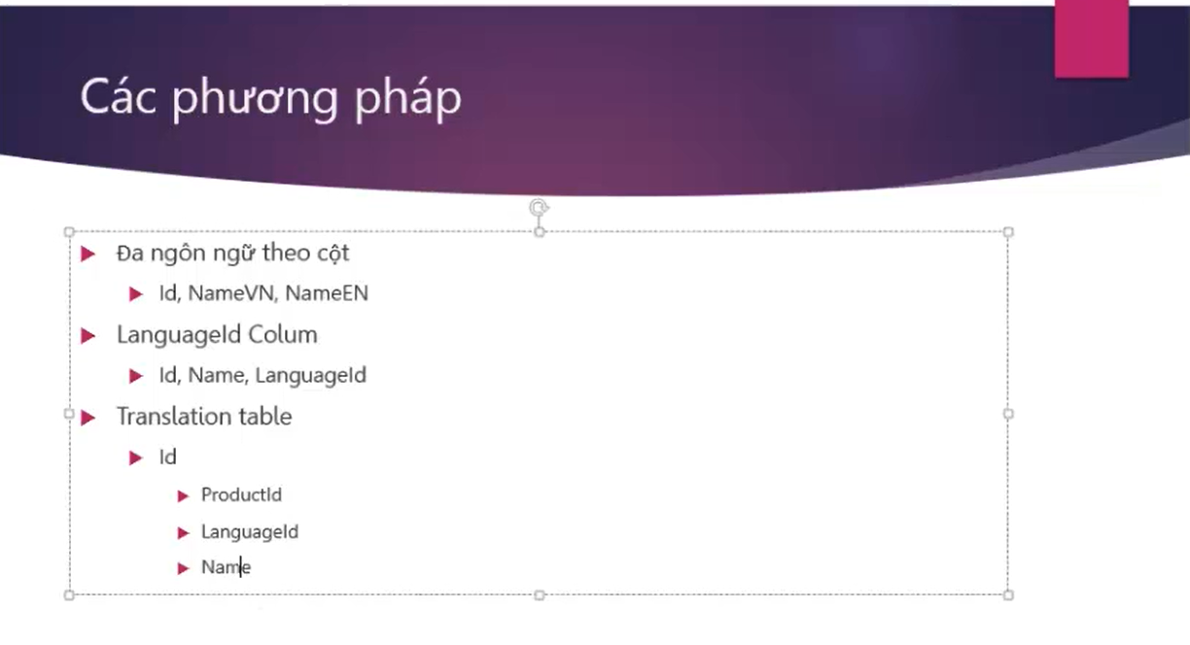

Sử dụng cách thứ 3



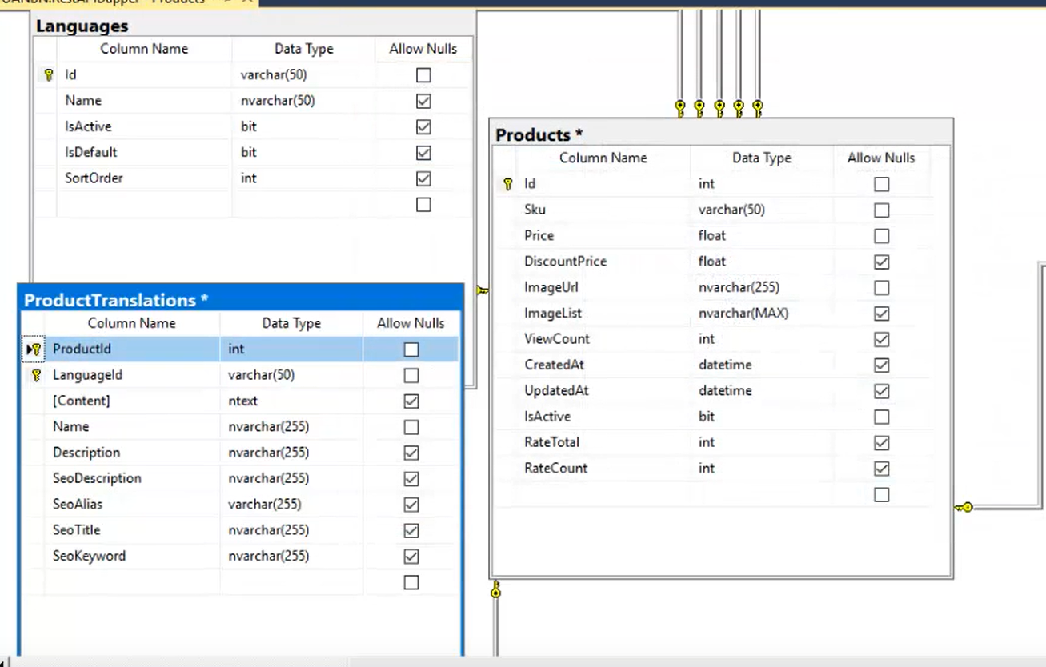

Xem xét lại từng bảng, Đẩy các dữ liệu cần dịch trong từng bảng ra bảng riêng, bản này map với languages qua languageId, mỗi languageId giữ liệu trong bảng dịch sang ứng với language đó, khi đó có thể mở rộng nhiều ngôn ngữ